Для размещения на сайте «ЦНИИТ»
Консультация проф. Тюрина И.Е.
Пациентка К., 14 лет, находилась на обследовании и лечении в подростковом отделении с 19.07.2017 по 21.02.2018 г.
Клинический диагноз при поступлении: Казеозная пневмония левого легкого с очагами отсева в верхнюю долю правого легкого, МБТ (+). ЛУ МБТ (HSAmPas).
Эпидемический анамнез: Достоверно контакт с больными туберкулезом не установлен.
Анамнез заболевания: Заболевание выявлено при обращении подростка за медицинской помощью с жалобами на слабость, повышение температуры в вечернее время, потливость, снижение аппетита и периодический кашель со слизистой мокротой. С диагнозом левосторонняя верхнедолевая пневмония госпитализирована в соматический стационар по месту жительства. Получала антибактериальную, симптоматическую и дезинтоксикационную терапию без положительного клинического эффекта. Проведено дообследование: реакция на пробу с АТР (Диаскинтест) от 05.04.17. – 10 мм пап, на КТ ОГК от 05.04.17.- рентгенологическая картина казеозной пневмонии левого легкого. Для обследования подросток госпитализирована а ОКПТД г. Астрахань. При анализе мокроты от 07.04.17. обнаружены КУМ и ДНК МБТ, выявлен рост МБТК в системе ВАСТЕС. Проведена ФБС – органической патологии в легких не выявлено, взята катетер-биопсия. В материале биопсии КУМ, ДНК МБТ не обнаружены, выявлен рост МБТК в системе ВАСТЕС, определена ЛУ МБТ (HSAmPas). По результатам обследования поставлен диагноз: казеозная пневмония левого легкого, МБТ (+).ЛУ МБТ (HSAmPas).
В стационаре по месту жительства до получения результатов тестов на ЛУ МБТ с 07.04.17. по 14.07.17. лечилась по I режиму химиотерапии: HRZE – 8 доз, после получения сведений о собственной ЛУ МБТ схема химиотерапии была скорректирована с 15.04.17.-17.07.17. (94 дозы): RZELfxCm. Прием препаратов переносила удовлетворительно. На контрольной КТ ОГК от 05.06.17. рентгенологическая картина сохранялась без динамики. Для решения вопроса о дальнейшей тактике лечения документы подростка направлены на заочную консультацию в «ЦНИИТ». На отборочной комиссии была рекомендована госпитализация в подростковое отделение «ЦНИИТ».
Лечение в подростковом отделении: индивидуальный режим с учетом собственной ЛУ МБТ (HSAmPas) и переносимости препаратов. – 117 доз
Интенсивная фаза – 117 доз
С 20.07.17-24.07.17 (5 доз): рифампицин 0,45; пиразинамид 1,0; этамбутол 1,0; левофлоксацин 0,5; капреомицин 0,7 в/м.
С 25.07.17-15.08.17 (22 дозы): рифампицин 0,45; пиразинамид 1,0; этамбутол 1,0; левофлоксацин 0,5; капреомицин 0,7 лимфотропно.
Капреомицин отменен с 16.08.17 г в связи с развитием аллергической реакции на препарат
( эозинофилия в гемограмме от 7-19%). После отмены препарата в контрольной гемограмме через 2 недели отмечается нормализация уровня эозинофилов (5%).
С 16.08.17-13.11.17. (91 доза): рифампицин 0,45; пиразинамид 1,0; этамбутол 1,0; моксифлоксацин 0,4; протионамид 0,75.
Фаза продолжения –94 доза.
С 14.11.17. -12.02.18. (49 доз): рифампицин 0,45; пиразинамид 1,0; этамбутол 1,0;
Общее количество доз, полученных в подростковом отделении: 211
Общее количество доз, с учетом лечения по месту жительства: 313 (по месту жительства 102: hrze-8 доз, после получения данных о собственной ЛУ МБТ (HSAmPas) rzelfxcm – 94 дозы).
Общий срок лечения: 10 месяцев.
Патогенетическая терапия: карсил.
Переносимость препаратов: неудовлетворительная- эозинофилия на капреомицин.
Динамика процесса:
- Исчезновение симптомов туберкулезной интоксикации через 3 месяца лечения.
- Рентгенологическая динамика: через 2 месяца лечения – значительное рассасывание инфильтративных изменений в левом легком;
- Прекращение бактериовыделения через месяц лечения
- Прибавка в массе тела на 2 кг через 7 месяцев лечения.
Рентгенологическая динамика:
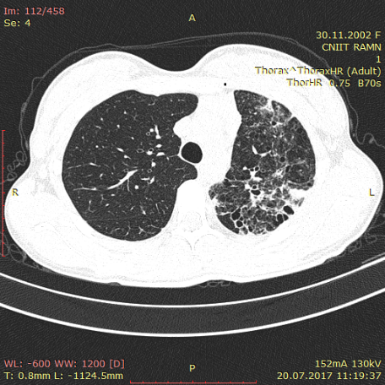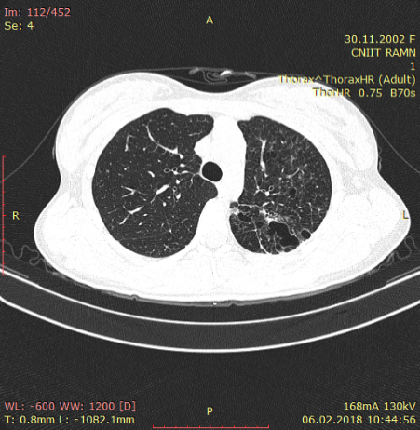
КТ при поступлении КТ ОГК при выписке

Консультация проф. Тюрина И.Е: отмечается выраженная положительная динамика в виде значительного рассасывания инфильтративных изменений. Левое легкое уменьшено в объеме за счет неравномерного уплотнения интерстиция с признаками цирротических изменений в виде участков инфильтрации с множественными разнокалиберными воздушными полостями по типу булл размерами до 25 мм. Указанные изменения соответствуют буллезно – эмфизематозная дистрофия левого легкого.
Через 10 месяцев пациентка выписана из отделения по завершению стационарного этапа лечения для продолжения химиотерапии в условиях санатория по месту жительства.
Клинический диагноз при выписке: Очаговый туберкулез левого легкого в фазе частичного рассасывания и уплотнения, МБТ (-). ЛУ МБТ (HSAmPas). Плевропневмофиброз верхней и нижней доли левого легкого. Буллезно – эмфизематозная дистрофия левого легкого.

